Daripada : Wahi Bin Abd Rashid

Salam sejahtera, terima kasih kerana meluangkan masa ke laman ini.
Saya merupakan usahawan kereta sewa sepenuh masa. Syarikat saya Green Matrix Enterprise Travel & Tours Sdn Bhd mempunyai cawangan di Semenanjung Malaysia, Sabah dan Sarawak. Sehingga kini kami mempunyai 14 cawangan dan mengendalikan lebih 200 unit kereta sewa samada untuk pelanggan korporat, individu tidak kira dari dalam dan luar negara.

Selain sibuk menguruskan bisnes kereta sewa, saya juga aktif menulis buku dan kadangkala saya dipanggil memberikan ceramah keusahawan. Saya juga pernah ditemuramah oleh akhbar Kosmo mengenai bisnes kereta sewa. Di kalangan rakan-rakan usahawan kereta sewa, saya digelar “Otai Kereta Sewa”.

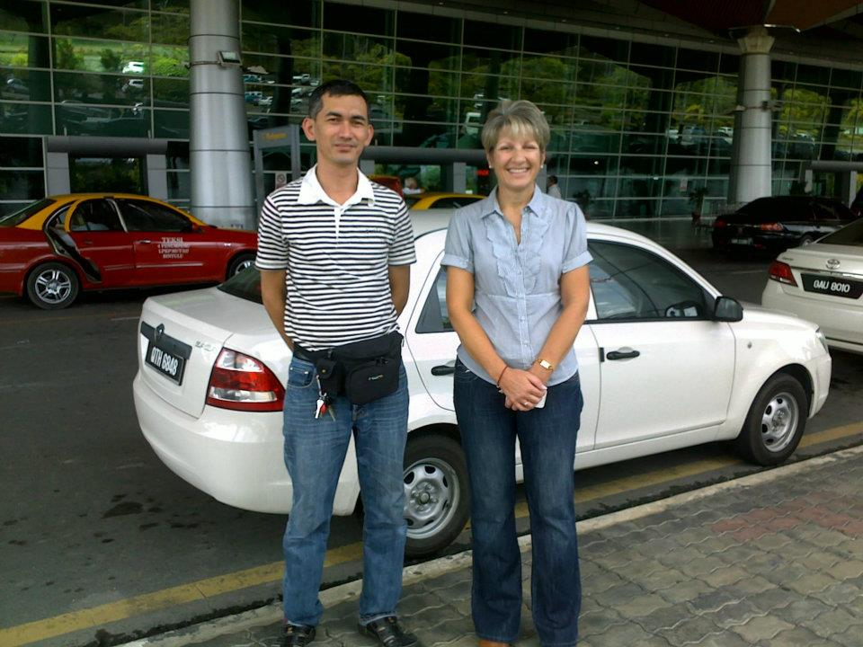

Bersama pelanggan daripada United Kingdom
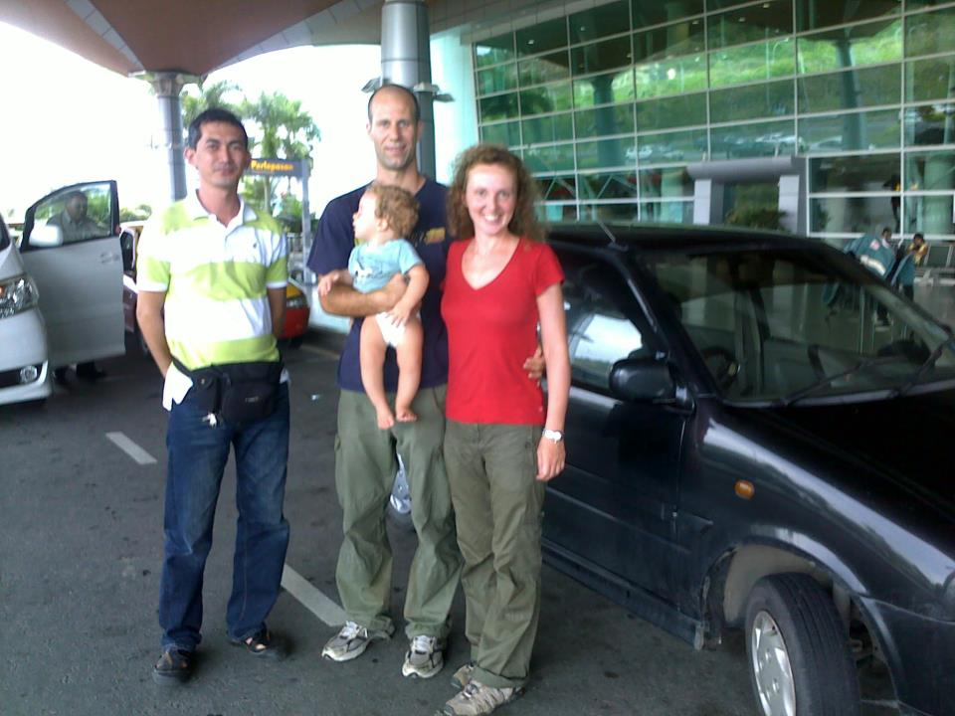

Bersama pelanggan dari Jerman

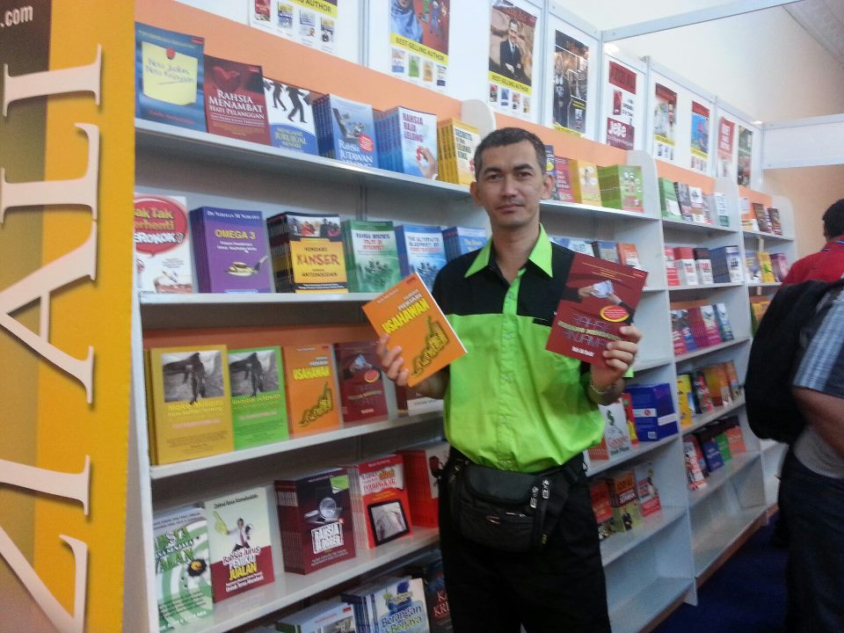

Dijemput menghadiri pelancaran buku di Pesta Buku Antarabangsa Kuala Lumpur 2013

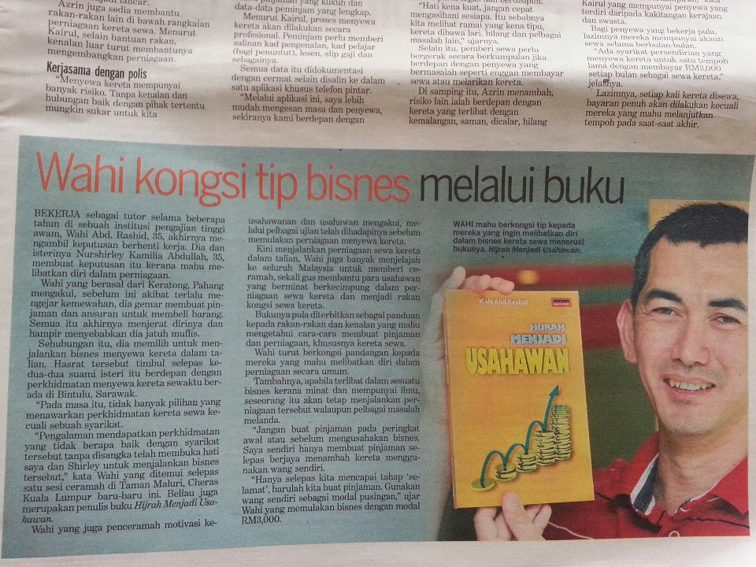

Kosmo 26 Februari 2013

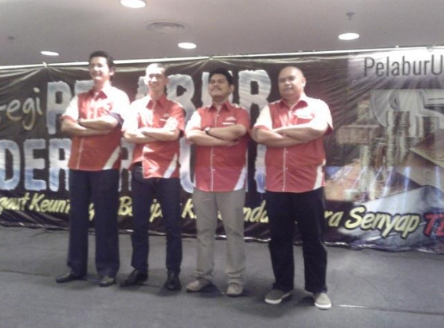

Dijemput menjadi speaker Pelabur Underground 2 Februari 2013
dari kiri Tuan Bri, Wahi, Faisal Abdullah dan Zaidi Ismail

Speaker Seminar Transformasi Usahawan, Mara 6 Julai 2013

Dari segi pengalaman, boleh dikatakan saya sudah terlibat lebih 16 tahun di dalam perniagaan kereta sewa. Bermula dari seorang budak pencuci kereta (1997) hinggalah menjadi pengarah di syarikat saya sendiri. Sepanjang terlibat di dalam bisnes ini, pelbagai cabaran yang perlu dihadapi. Syukur Alhamdulillah saya berjaya menempuhinya.
Sepanjang tempoh itu, saya sering melihat ramai rakan-rakan yang cuba menjadi usahawan kereta sewa. Ada yang berjaya tetapi lebih ramai yang gulung tikar. Berdasarkan pengalaman, hampir 90 peratus daripada pengusaha kereta sewa terpaksa menutup perniagaan mereka selepas 5 tahun beroperasi. Sekiranya ada sekalipun, perniagaan mereka sukar berkembang.
Puncanya adalah disebabkan kebanyakan pengusaha kereta sewa tidak mempunyai sistem perniagaan yang betul. Dahulu saya juga pernah mengalami masalah yang sama. Memandangkan saya tidak mempunyai sistem perniagaan maka saya terpaksa melakukan segala-galanya seorang diri. Setiap hari saya terpaksa menguruskan perniagaan saya dari pagi hingga ke malam. Tiada siapa yang boleh diharapkan.
Lama-kelamaan saya mula bertanya, sampai bila saya perlu menguruskan bisnes kereta sewa seorang diri? Saya tidak mahu menghabiskan seumur hidup saya menguruskan perniagaan kereta sewa sahaja. Saya mahu berkembang, saya mahu melihat dunia luar dan saya mahu bebas.
Atas sebab itu, saya mula mengkaji dan membina sistem perniagaan kereta sewa yang dapat beroperasi tanpa saya perlu ada di pejabat setiap hari. Syukur alhamdulillah selepas beberapa tahun, sistem perniagaan berkenaan dapat beroperasi dengan baik. Hasilnya saya dapat meluangkan lebih banyak masa bersama keluarga, saya dapat membuka cawangan kereta sewa yang baru dan yang paling menyeronokkan wang tetap masuk setiap hari walaupun saya tidak bekerja.

Melihat kejayaan sistem ini saya merasa terpanggil untuk berkongsi dengan rakan-rakan pengusaha kereta sewa yang lain. Walaupun ini akan mewujudkan persaingan kepada saya, namun saya percaya bahawa setiap orang mempunyai rezeki masing-masing. Saya percaya sekiranya saya dapat mempermudahkan rezeki orang lain, Insya Allah rezeki saya juga akan dipermudahkan.

Justeru sata mengambil keputusan untuk menghasilkan DVD Panduan Bisnes Kereta Sewa yang menerangkan sistem perniagaan yang saya gunakan di syarikat saya. DVD ini mengandungi tip-tip penting bagaimana menguruskan bisnes kereta sewa. Pembeli juga dibekalkan dengan template dokumen sewa bagi memudahkan mereka menerapkan sistem berkenaan ke dalam syarikat masing-masing.

KANDUNGAN DVD

Video

- Bagaimana Memulakan Bisnes Kereta Sewa
- Jenis Usahawan Kereta Sewa
- Pengurusan Bisnes Kereta Sewa
- Struktur Organisasi Syarikat Kereta Sewa
- Tip Membeli Kereta Sewa
- Mengendalikan Kecurian Kereta
- Pengurusan Kemalangan
- Perundangan
- Strategi Pemasaran
- Tip Menapis Pelanggan
- Merekod Tempahan
- Memproses Tempahan Online
- Pembayaran Kad Kredit Online
- Merekod Jualan
- Buku Rekod Jualan
- Pengeluaran Invois
- Pengagihan Borang Sewa dan Resit
- Penghantaran Kenderaan
- Pengurusan Dokumen Sewa
- Rekod Kutipan Sewa
- Pemulangan Kereta
- Menuntut Bayaran Saman
- Rekod Catatan Pertama Kewangan
- Pengurusan Staff

Dokumen Sewa

- Template Kad Perniagaan
- Template Sebut Harga
- Template Peringatan Pembayaran Lewat
- Template Kepala Surat
- Template Resit
- Template Invois
- Template Borang Sewa
- Borang Rekod Penyelenggaraan Kereta
- Borang Rekod Keadaan Kereta
- Template LOU
- Rekod Jualan
- Rekod Tempahan
- Rekod Catatan Pertama Kewangan
- Rekod Kutipan Sewa

Bimbingan

- Pembeli akan diberikan link rahsia untuk menyertai group bimbingan

SIAPA PERLUKAN DVD INI?

Tahukah anda bahawa punca 90 peratus pengusaha kereta sewa gulung tikar adalah disebabkan tidak mempunyai sistem perniagaan yang betul dari awal. Apa yang saya selalu perhatikan kebiasannya, pengusaha kereta sewa bermula secara kecil-kecilan. Apabila perniagaan mereka mula mendapat sambutan, mereka mula menambah bilangan kereta dan mungkin mengambil beberapa orang pekerja untuk membantu. Apabila perniagaan semakin berkembang, kerja juga semakin bertambah. Pengurusan mula menjadi kucar-kacir dan di situlah bermulanya masalah kepada pengusaha kereta sewa.
PENGALAMAN SAYA
Pada tahun 2006, saya hanya memiliki 2 unit kereta sewa dan pada tahun 2010 saya sudah memiliki 60 unit kereta sewa dan dibantu 3 orang pekerja. Menguruskan 2 unit kereta sewa, tidak sama dengan menguruskan 60 unit kereta. Sistem “ingat dalam kepala” yang saya gunakan sebelum ini telah memakan diri saya.
Pada mulanya pekerja saya mula lupa untuk mengambil kereta yang telah dipulangkan oleh pelanggan. Saya juga pernah terlupa menghantar invois untuk menuntut bayaran. Saya juga tidak sempat menuntut gantirugi kerosakan yang dilakukan oleh pelanggan. Pernah sekali, premis saya dipecah masuk dan sebuah kereta dicuri. Saya hanya menyedarinya selepas 3 hari perkara itu berlaku. Semuanya gara-gara tidak ada sistem perniagaan yang boleh mengesan pergerakan setiap kereta. Pekerja saya juga pening kepala dengan sistem perniagaan yang kucar-kacir.
Jadi, sebelum anda memulakan bisnes kereta sewa, nasihat saya mulakan dengan sistem yang betul. Sehubungan itu DVD Panduan Bisnes Kereta Sewa ini boleh dikatakan WAJIB kepada;
- Mereka yang mahu memulakan bisnes kereta sewa
- Pengusaha kereta sewa kecil-kecilan
- Pengusaha bisnes kereta sewa yang mahu mengembangkan perniagaan.

TESTIMONIAL

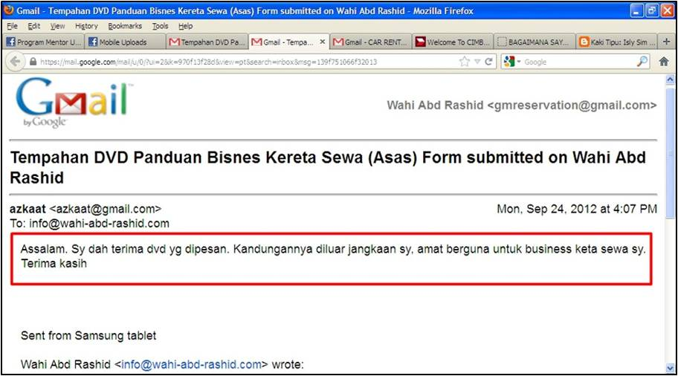
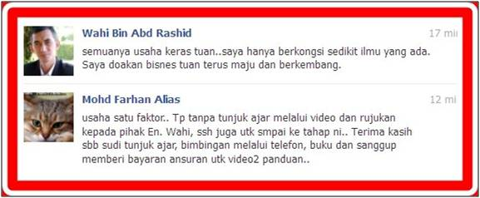
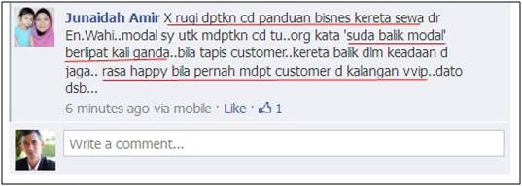
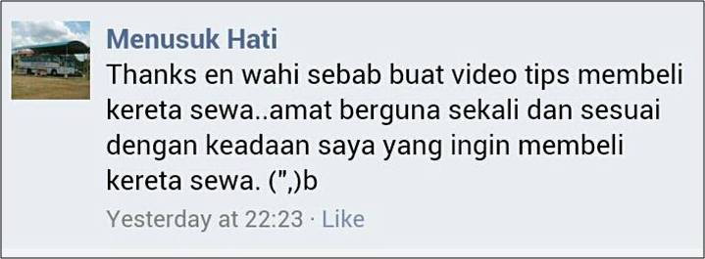
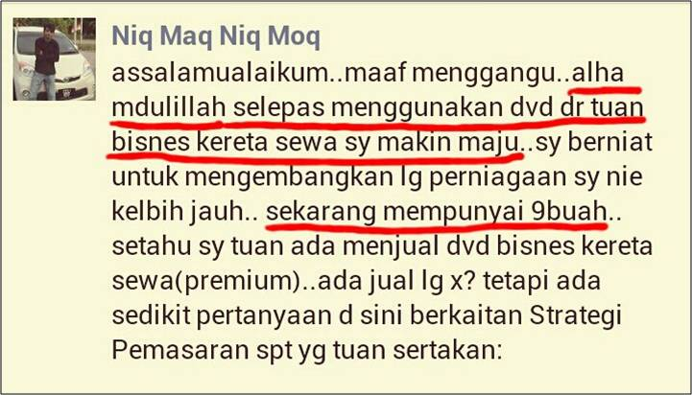
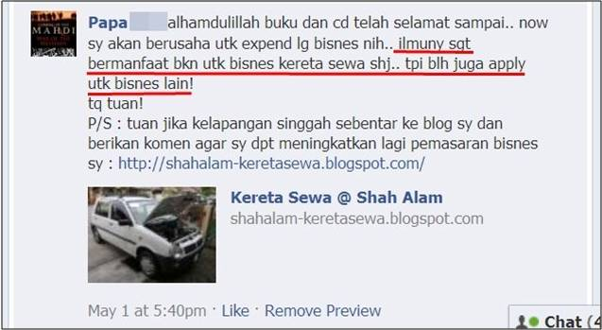
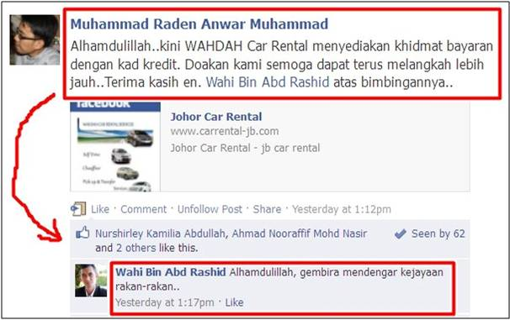

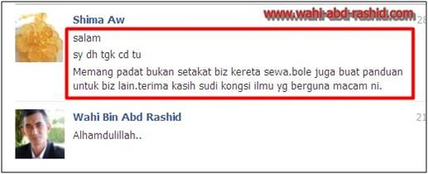

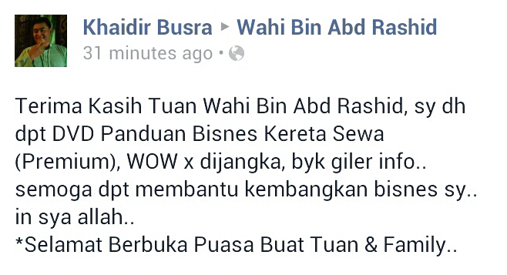

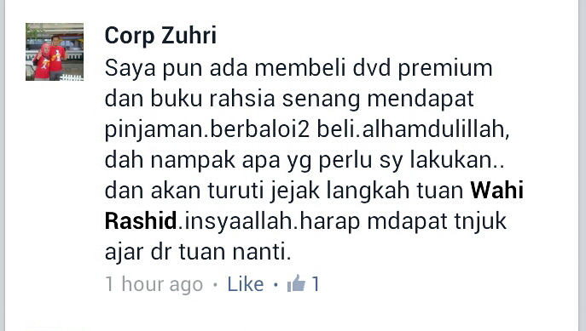

Jaminan 30 Hari Wang Dikembalikan
Jika tidak puas hati, saya berikan wang anda kembali. Saya berani letakkan jaminan seperti ini kerana saya yakin dengan kualiti maklumat di dalam DVD ini.

BAGAIMANA MEMBELI?

